Évaluation
CLASSE : Terminale
VOIE : ☒ Générale ☐ Technologique ☐ Toutes voies (LV)
ENSEIGNEMENT : Enseignement scientifique
DURÉE DE L’ÉPREUVE : 2h
Niveaux visés (LV) : ø
Axes de programme : ø
CALCULATRICE AUTORISÉE : ☒Oui ☐ Non
DICTIONNAIRE AUTORISÉ : ☐Oui ☒ Non

☐ Ce sujet contient des parties à rendre par le candidat avec sa copie. De ce fait, il ne peut être dupliqué et doit être imprimé pour chaque candidat afin d’assurer ensuite sa bonne numérisation.
☐ Ce sujet intègre des éléments en couleur. S’il est choisi par l’équipe pédagogique, il est nécessaire que chaque élève dispose d’une impression en couleur.
☐ Ce sujet contient des pièces jointes de type audio ou vidéo qu’il faudra télécharger et jouer le jour de l’épreuve.
Nombre total de pages : 8

Le candidat traite les deux exercices
qui sont proposés dans ce sujet.
Exercice 1 – Niveau terminale
Thème « Le futur des énergies »
Éolienne, un choix d’avenir ?
Sur 10 points
Le choix de la France pour produire son énergie électrique s’est tourné vers le nucléaire mais les impacts négatifs liés notamment au traitement des déchets radioactifs nous amènent à nous interroger sur nos futurs choix énergétiques, en particulier sur l’utilisation des énergies renouvelables comme l’éolien.
Partie A - La production d’énergie électrique française
En 2019, l’éolien a compté pour 6,3 % de la production d’énergie électrique en France métropolitaine selon RTE (Réseau de Transport de l’Électricité), consolidant ainsi sa place de principale filière renouvelable après l’hydroélectricité. En 2019, la puissance du parc éolien raccordé en France métropolitaine a augmenté de 9 % par rapport à fin 2018.
Tableau 1 : répartition des sources d’énergie dans le cadre de la production nette d’énergie électrique en France en 2019
 | Nucléaire | Hydraulique | Éolien | Solaire | Bioénergie | Gaz | Fioul | Charbon
Part en % | 70,6 | 11,2 | 6,3 | 2,2 | 1,8 | 7,2 | 0,4 | 0,3
Source : RTE
1- Définir les énergies fossiles et citer celles qui sont présentes dans le tableau 1. Calculer le pourcentage total qu’elles représentent dans la production électrique française.
2- Sachant que la production nette d’énergie électrique en France métropolitaine en 2019 était de 537 700 GWh, calculer la production d’énergie électrique issue du nucléaire, puis celle issue de l’éolien en GWh.

Partie B - Comparaison des énergies éolienne et nucléaire

Document 2 : énergies éolienne et nucléaire en France
La Normandie se situe à la 7ème position des régions métropolitaines en termes d’éolien terrestre.  La puissance moyenne d’une éolienne terrestre en France est de $P_{éolienne}=3,0 MW$. L’électricité produite à partir d’une éolienne est intermittente. La disponibilité annuelle est de$2000 h$. Les éoliennes sont souvent décriées pour leur impact sur le paysage et sur la faune.  Il suffit d’un peu moins de deux ans pour construire et raccorder une éolienne. Le coût d’une éolienne ayant une puissance de $3,0 MW$ est de 3 millions d’euros. |  | 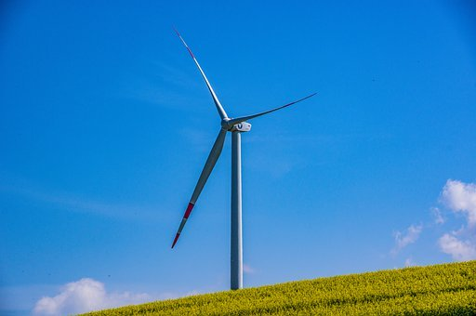  Éolienne
  Réacteur EPR | Premier réacteur EPR (European Pressurized water Reaction ) français de génération 3, Flamanville 3, situé en Normandie, s’inscrit dans le programme de renouvellement du parc nucléaire français en prévention du démantèlement progressif des premières installations.  Il délivrera une puissance électrique $P_{EPR}=1,6 GW$ avec une disponibilité annuelle de$6 500 h$.  La réalisation de l’EPR a commencé en 2007 et devrait s’achever en 2021. Le coût est de l’ordre de 19,1 milliards d’euros contre les 3,3 milliards annoncés en 2 006.

L’énergie électrique obtenue en watt heure (Wh) pendant une certaine durée se calcule par la formule $E=P×∆t$ où $P$ est la puissance en watts (W) et $∆t$ la durée en heures (h).
3- En vous aidant des documents précédents, calculer le nombre d’éoliennes nécessaires pour obtenir une quantité d’énergie électrique équivalente à celle du réacteur EPR.
Le document 3 met en évidence les principales causes de mortalité des oiseaux aux États-Unis. Elle est transposable à la France.
Document 3 : causes de mortalité des oiseaux
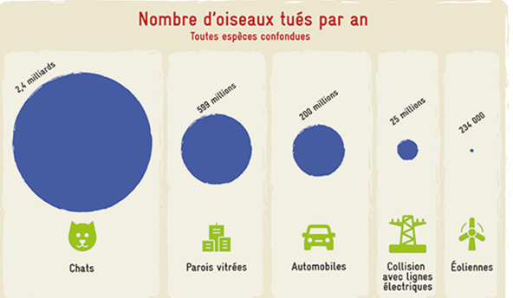
Source : consoglob

4- À l’aide de l’ensemble des documents et de vos connaissances, comparer les modes de production d’énergie électrique de source éolienne et nucléaire. Un paragraphe argumenté de quinze à vingt lignes environ est demandé.
Exercice 2 – Niveau terminale
Thème « Une histoire du vivant »
La dengue, une maladie transmise par les moustiques
Sur 10 points
La dengue est une maladie virale transmise à l’être humain par un moustique du genre Aedes. Ses symptômes les plus fréquents sont de la fièvre et des douleurs articulaires. Originaire des régions tropicales, la dengue a fait son apparition en France métropolitaine en 2010 et progresse depuis (51 départements touchés en 2019 selon Santé Publique France).
On s’intéresse aux méthodes de dépistage et de prévention de cette maladie.
Partie 1- Le dépistage de la dengue dans une population humaine
Tout test de dépistage est caractérisé par :
- sa sensibilité : probabilité qu’un test soit positif quand la personne est atteinte ;
- sa spécificité : probabilité qu’un test soit négatif quand une personne n’est pas atteinte (on dit aussi que la personne est saine).
Un test de dépistage de la dengue est basé sur la détection de l’antigène NS1 dans le sang. La notice du test indique que sa sensibilité est de 97,7 %.
Document 1 : tableau de contingence pour le test de détection de l’antigène NS1
 | Personnes atteintes de la dengue | Personnes saines | Effectif total
Test positif
Test négatif |  | 8 990
Effectif total | 365 | 9 635 | 10 000
Source : Haute autorité de santé

1- Calculer, à partir du tableau de contingence, la spécificité du test de dépistage de la dengue.
2- Recopier et compléter le tableau de contingence (arrondir au besoin à l’unité).
3- Une personne vient de se faire tester et son résultat est positif, calculer la probabilité que cette personne soit effectivement atteinte de la dengue.
Partie 2 - La lutte contre les moustiques
Le virus de la dengue étant transmis par les moustiques, une des mesures de prévention consiste à diminuer le risque d’être piqué. Deux méthodes sont actuellement à l’étude avant leur mise sur le marché : un traitement homéopathique et un piège à CO₂.
Document de référence (aucune exploitation n’est demandée) : mesure de l’attractivité vis-à-vis des moustiques par le test du mollet
Le « test du mollet » consiste à demander à des individus d’exposer leur mollet aux moustiques, dans un même environnement peuplé d’un grand nombre de moustiques, pendant 15 minutes, et de capturer chaque moustique dès qu'il se pose sur le mollet pour tenter de le piquer.
On peut classer les personnes en 3 catégories en fonction de leur pouvoir d’attractivité vis-à-vis des moustiques :
• Attractivité faible : une personne subit de 1 à 9 tentatives de piqûres en 15 minutes ;
• Attractivité moyenne : une personne subit de 10 à 20 tentatives de piqûres en 15 minutes ;
• Attractivité élevée : une personne subit plus de 20 tentatives de piqûres en 15 minutes.

Document 2 : un traitement homéopathique pour éloigner les moustiques
En Camargue (dans le sud de la France), pendant l’été 2014, deux groupes de volontaires ayant la même attractivité vis-à-vis des moustiques ont accepté de tester l'efficacité du traitement : juste avant l’expérience, les membres du premier groupe ont reçu le traitement homéopathique, les membres du second groupe un placébo (constituant le groupe témoin).
Résultats du test du mollet sur les deux groupes de volontaires
Les sujets qualifiés de « traités » ont reçu le traitement homéopathique,
les sujets « non traités » le placébo.
Les barres verticales indiquent les intervalles de confiance à 95 %.
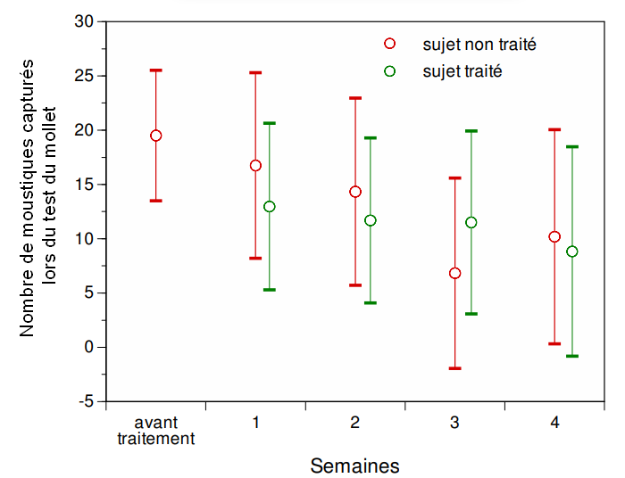
D’après le site du parc de Camargue

Document 3 : une méthode utilisant des pièges à CO₂.
Les pièges à dioxyde de carbone (CO₂) sont constitués d’un diffuseur de CO₂ et d’une cuve. Les moustiques qui entrent dans la cuve sont piégés. Des groupes de volontaires ayant la même attractivité vis-à-vis des moustiques, sont constitués : pour chaque type d’attractivité, l’un des groupes est placé à proximité d’un piège à CO₂, l’autre dans une zone sans piège.
Résultats du test du mollet sur les différents groupes de volontaires
Les barres verticales indiquent les intervalles de confiance à 95 %.
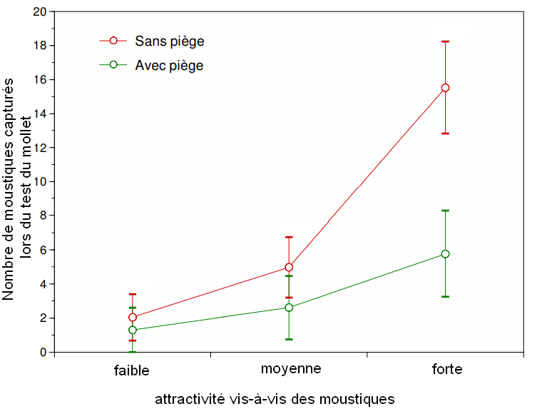
D’après le site du parc de Camargue

4- En vous appuyant sur l’étude des documents 2 et 3, comparer l’efficacité de chacune des deux méthodes (traitement homéopathique et piège à CO₂) comme moyen de protection contre la dengue.

